Prévalence de la violence subie par les hommes dans les différents espaces de vie

En 2019, le HCP a réalisé l’enquête nationale sur la violence à l’encontre des filles et des femmes auprès d’un échantillon de 12 000 femmes âgées de 15 à 74 ans. En parallèle, la violence subie par les hommes, dont les résultats feront l’objet de la présente note, a été approchée auprès d’un échantillon de 3000 hommes de la même catégorie d’âge. Le but étant, certainement pas de minimiser les violences endurées par les femmes, mais plutôt d’apporter plus d’éclairage au phénomène social de la violence dans son aspect bidimensionnel, et d’élargir son appréhension du côté des victimes et des auteurs dans leur double source féminine et masculine.
L’analyse des résultats de la violence subie par les hommes est scindée en deux volets. Le premier volet, objet de cette publication, retrace les aspects liés aux violences subies par les hommes, notamment leurs prévalences dans les différents contextes de vie et sous ses différentes formes ainsi que leurs déterminants.
Le deuxième volet, qui sera présenté ultérieurement, s’intéresse aux perceptions masculines vis à vis du phénomène de la violence qui permettraient de comprendre quelques enjeux de pouvoir et de domination liés aux rapports de genre dans la société.

Plus de quatre hommes sur dix ont subi au moins un acte de violence durant les 12 mois précédant l’enquête
Si l’on considère la violence durant toute la vie, 70% d’hommes ont subi au moins un acte de violence, 75% parmi les citadins et 61% parmi les ruraux.
Durant les 12 mois précédant l’enquête, 42% des hommes ont subi au moins un acte de violence, 46% en milieu urbain et 35% en milieu rural. Cette violence est plus répandue parmi les jeunes âgés de 15 à 34 ans (47% contre 29% parmi ceux âgés de 60 à 74 ans), parmi les célibataires (46% contre 40% parmi les mariés) et parmi ceux ayant un niveau scolaire supérieur (46% contre 33% pour ceux sans niveau scolaire).

La violence subie par les hommes est principalement psychologique et le contexte conjugal est le plus dominé par la violence
Le contexte conjugal s’avère l’espace de vie le plus marqué par la violence puisque 31% des hommes sont victimes de violence perpétrée par la partenaire (épouse, ex épouse, fiancée ou amie intime). La violence dans les autres contextes de vie touche près de 12% d’hommes dans le cadre familial perpétrée par un membre de la famille autre que la conjointe et 10 % dans l’espace public. Ils sont 16% à être victimes de violence dans le cadre de l’exercice de leurs activités professionnelles et 12% dans le cadre de leurs études.
A l’exception des lieux d’éducation et de formation, les hommes citadins sont plus exposés à la violence dans les autres espaces de vie que leurs homologues ruraux.
Graphique 1 : Taux de prévalence de la violence à l’égard des hommes selon les contextes de vie et le milieu de résidence

Source : HCP, Enquête Nationale sur la Violence à l’égard des femmes et des hommes 2019
Par forme de violence, 37% des hommes ont subi la violence psychologique au cours des 12 mois précédant l’enquête, 11% la violence physique, 2% la violence sexuelle et 1% la violence économique. Ainsi, 73% de l’ensemble des violences subies par les hommes sont dues aux violences psychologiques, 20% aux violences physiques, 4% aux violences sexuelles et 3% aux violences économiques.
Graphique 2 : Taux de prévalence de la violence à l’égard des hommes selon les formes de violence et le milieu de résidence
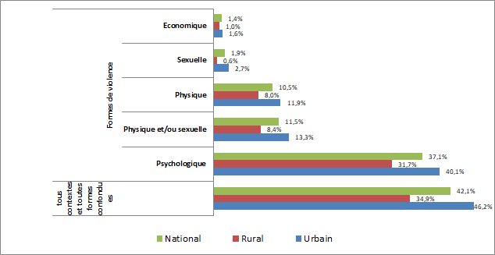
Source : HCP, Enquête Nationale sur la Violence à l’égard des femmes et des hommes 2019

Près du tiers des hommes ont vécu la violence conjugale, les célibataires, les plus jeunes et les plus instruits sont les plus touchés
La prévalence de la violence conjugale, établie à 31% durant les 12 mois précédant l’enquête, varie selon les caractéristiques démographiques et socio-économiques des hommes victimes de violence. Elle est plus élevée parmi les citadins avec 33% (27% en milieu rural), les plus jeunes âgés de 15 à 24 ans avec 61% (24% parmi ceux ayant 60 à 74 ans) et ceux ayant un niveau scolaire supérieur avec 41% (24% parmi ceux n’ayant aucun niveau scolaire).

Cette violence marque plus les relations extra maritales puisque sa prévalence s’élève à 54% parmi les hommes célibataires ayant/ayant eu une fiancée ou une partenaire intime au cours des 12 mois précédant l’enquête contre 28% parmi les mariés.
Dans le cadre des relations entre partenaires intimes, la violence se manifeste surtout sous une forme psychologique. Ainsi, plus que 30% des hommes ont déclaré avoir subi une violence psychologique au cours des 12 derniers mois précédant l’enquête (32% de citadins contre 27% des ruraux), 26% sous forme de comportements dominateurs portant atteinte à leur liberté individuelle et 13% sous forme de violence émotionnelle.
Les comportements dominateurs traduits principalement par des manifestations de colère ou de jalousie de la part de la femme lorsque "son partenaire parle à une autre femme", par le fait "d’insister à savoir où il se trouve de manière exagérée" ou par le fait "d’imposer sa façon de gérer les affaires du ménage", sont exprimés respectivement par 43%, 31% et 32% des hommes victimes de cette forme de violence.
La violence émotionnelle, quant à elle, se manifeste essentiellement par "le refus de la partenaire de parler à son conjoint pendant plusieurs jours" selon 75% des hommes victimes de cette violence et par "son humiliation ou rabaissement par la partenaire" pour 30% des victimes.
Les violences physiques et/ou sexuelles ont été infligées à 2% des hommes (dont 1% ont été victimes de violence physique). La violence économique de sa part, touche moins de 1% des hommes dans ce contexte.

Graphique 3 : Taux de prévalence de la violence conjugale selon l’état matrimonial, les groupes d'âges et le milieu de résidence
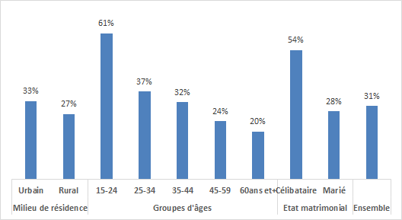
Source : HCP, Enquête Nationale sur la Violence à l’égard des femmes et des hommes 2019

Les adolescents demeurent la catégorie la plus touchée par la violence familiale perpétrée principalement par les pères et les frères
Dans le contexte familial où 12% des hommes ont déclaré être victimes d’au moins un acte de violence perpétré par un membre de leur famille, excepté la conjointe, ou de leur belle famille, 9% des hommes ont dû subir une violence psychologique dont 6% sous forme de comportements dominateurs et 6% sous forme de violence psychologique émotionnelle. Pour ce qui est des autres formes : 3% ont subi la violence physique et moins de 1% la violence sexuelle ou économique.
À l’instar du contexte conjugal, les citadins (13%) sont plus exposés à la violence familiale que les ruraux (10%). Les jeunes âgés de 15 à 24 ans sont aussi les plus touchés par la violence familiale (21%), comparés aux autres tranches d’âge ; 8% parmi ceux de 35 à 59 ans et 7% parmi ceux de 60 à 74 ans. En outre, les hommes ayant un niveau scolaire secondaire qualifiant ou collégial sont plus victimes de violence familiale avec des taux respectifs de 17% et 14% comparés à leurs homologues sans niveau scolaire (8%).
Les auteurs les plus fréquents de la violence familiale sont le père pour 52% des hommes victimes et le frère pour 30%. La mère et la sœur sont respectivement incriminées par 29% et 11% des victimes.

Un homme actif occupé sur six a subi une violence dans le contexte de travail et la forme de violence endurée est quasi psychologique
Dans le milieu professionnel, 16% des hommes ayant exercé une activité économique durant les 12 mois précédant l’enquête sont victimes d’au moins un acte de violence, 19% parmi les citadins et 11% parmi les ruraux. La quasi-totalité des actes de violence dans le lieu de travail sont des comportements psychologiques violents subis par 15% des hommes actifs.
La violence dans ce contexte prédomine parmi les salariés (18%), les commerçants (21%), les artisans et ouvriers qualifiés (20%), les cadres moyens et employés de bureau (19%) et les travailleurs de petits métiers (18%).
Les violences sont commises par des responsables hiérarchiques pour 43% des hommes victimes, par des collègues pour 40% et par d’autres personnes fréquentées dans le cadre de l’exercice de leur activité professionnelle notamment, les clients, les fournisseurs, etc. pour 52% des victimes.

Un homme sur huit a dû subir une violence dans les lieux d’éducation ou de formation et les ruraux sont les plus vulnérables
12% des élèves et étudiants ont subi au moins un acte de violence dans les établissements d’enseignements et de formation durant les 12 mois précédant l’enquête. Contrairement aux autres contextes, les ruraux sont plus vulnérables à la violence dans ce contexte que les citadins (19% contre 10%).

Plus de 44% des violences physiques subies par les hommes sont perpétrées dans les espaces publics
Près de 10% des hommes ont subi une ou plusieurs formes de violence dans les espaces publics durant les 12 mois précédant l’enquête : 7% sous forme psychologique, 5% sous forme physique et 1% sous forme sexuelle.
Il est à noter que sur l’ensemble des violences physiques subies par les hommes, 44% sont perpétrées dans les espaces publics.
Les espaces publics en milieu urbain (13%) sont beaucoup plus affectés par ce phénomène que ceux du milieu rural (5%).
Les jeunes hommes âgés de 15 à 34 ans (13%) sont les plus vulnérables à la violence dans les lieux publics comparés aux hommes âgés de 35 à 59 ans (9%) et ceux de 60 ans et plus (5%).
Selon le niveau scolaire, ce sont surtout les plus scolarisés qui y sont les plus victimes : le niveau secondaire collégial (13%), le secondaire qualifiant (11%) et le niveau supérieur (12%). Ce taux est de 6% parmi les hommes n’ayant aucun niveau scolaire.

Un homme sur dix est victime de cyber violence et les citadins, les célibataires et les élèves et étudiants en sont les principales victimes
La violence électronique (ou cyber-violence) touche plus de 10% des hommes ; 13% en milieu urbain contre moins de 5% en milieu rural.
Cette forme de violence est plus prépondérante parmi les jeunes âgés de 15 à 24 ans (18%) et de 25 à 34 ans (14%), les célibataires (17%), les élèves et étudiants (23%).
Selon le niveau scolaire, les hommes ayant un niveau supérieur (21%), secondaire qualifiant (13%), ou secondaire collégial (10%) enregistrent des taux nettement plus élevés comparés aux hommes n’ayant aucun niveau scolaire (3%).
Selon le type d’activité, les chômeurs (17%) et les inactifs (14%) sont plus vulnérables que les hommes actifs occupés (9%).

Graphique 4 : Taux de prévalence de la violence électronique selon quelques caractéristiques des hommes
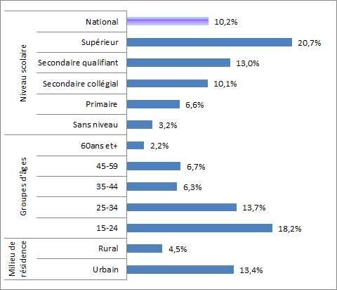
Source : HCP, Enquête Nationale sur la Violence à l’égard des femmes et des hommes 2019

Plus de 3% des hommes ont été victimes d’un abus sexuel durant leur enfance commis majoritairement par des inconnus ou par des voisins
Pour cerner les violences vécues par les hommes durant toutes les étapes de leur vie, l’enquête a capté également les violences endurées par cette population pendant l’enfance (avant l’âge de 15 ans), et plus précisément, les violences sous ses deux formes physique et sexuelle, commises par des personnes adultes ayant 18 ans et plus : que ce soient les parents ou les tuteurs, les membres de la famille, les voisins, les connaissances ou les étrangers.
Ils sont 49% d’hommes (53% en milieu urbain et 44% en milieu rural) à avoir subi une violence physique et/ou sexuelle pendant leur enfance, 49% une violence physique (52% en milieu urbain et 44% en milieu rural) et 3% une violence sexuelle (4% en milieu urbain et 2% en milieu rural).
L’examen des taux de prévalence de la violence pendant l’enfance selon l’âge des hommes montre que 52% d’hommes âgés de 15 à 34 ans ont dû endurer une forme de violence physique et/ou sexuelle avant l’âge de 15 ans, dont 4% d’abus sexuel et 45% des hommes âgés de 60 ans et plus, dont 2% ont été sexuellement violentés. Ce constat renseigne sur un accroissement global de la violence, dont l’abus sexuel, envers les enfants dans la société.

Tableau 1 : Prévalence de la violence pendant l’enfance selon les formes et le milieu de résidence
 |  | Formes de violence
 |  | Physique et/ou sexuelle | Physique | Sexuelle
Milieu de résidence | Urbain | 52,5% | 52,2% | 4,0%
 | Rural | 43,7% | 43,7% | 1,7%
 | Ensemble | 49,3% | 49,1% | 3,2%
Source : HCP, Enquête Nationale sur la Violence à l’égard des femmes et des hommes 2019
La violence physique endurée par les hommes pendant l’enfance est majoritairement perpétrée par des membres de la famille proche puisque 62% des victimes désignent les parents et 21% les frères et sœurs. En outre, 41% des victimes de violence physique incriminent les enseignants à l’école.
Parmi les hommes victimes de violence sexuelle durant leur enfance, 55% incriminent des personnes inconnues et 25% des voisins.
Conclusion
L’analyse de la violence subie par les hommes montre qu’en somme, la violence psychologique est la forme qui domine dans tous les contextes de vie, puisqu’elle représente, à elle seule, 73% de l’ensemble des violences subies par les hommes. La violence physique, qui vient en deuxième position avec une part de 20%, est perpétrée dans plus de 44% des cas dans les espaces publics.
Même si l’espace conjugal affiche le taux de prévalence de la violence le plus élevé, la violence, majoritairement psychologique, touche plus les célibataires (ayant/ayant eu une fiancée ou une partenaire intime au cours des 12 mois précédant l’enquête) que les mariés.
D’un autre côté, deux caractéristiques se dégagent comme sources de vulnérabilité à la violence : le jeune âge et la scolarisation. Ces facteurs de risque de « victimisation » peuvent être expliqués par le fait que les jeunes et les plus scolarisés sont exposés, plus que les autres, à multiples formes de violence et dans les différents contextes. Ils peuvent être également expliqués par le fait que le processus de scolarisation rend ces garçons et jeunes hommes plus attentifs et sensibles à certaines manifestations moins évidentes de la violence (surtout psychologique et électronique), ce qui leur permet d’avoir une définition de la violence, et donc la violence vécue, plus exhaustive et inclusive.
Par ailleurs, exception faite du contexte d’enseignement où les ruraux ont subi plus de violence que les citadins, la résidence dans l’espace urbain constitue un autre facteur de vulnérabilité dans les autres espaces de vie. La différence entre l’urbain et le rural peut être expliquée par trois autres facteurs sociologiques, en l’occurrence dans le contexte conjugal : soit par le fait que le mode de vie assez complexe et socio-économiquement exigeant dans l’urbain rend les relations entre partenaires plus vulnérables, et davantage marquées par les tensions et les conflits dont découleraient la violence dans les deux sens de l’équation conjugale; soit par le fait que les femmes rurales, comparées à leurs homologues citadines, sont peut-être davantage engagées dans des relations conjugales dominées compte tenu de certaines normes socioculturelles qui renforcent cette subordination féminine; soit, compte tenu de ces mêmes normes, les hommes ruraux sont moins permissifs que les citadins à échanger sur les violences qu’ils subissent, surtout dans un contexte conjugal.

